
- Bu formun ikinci sayfası üzerinde bulunan alanlara girilen verileri otomatik olarak Lisansüstü Eğitim Enstitüsü tez formatına dönüştürmektedir. Ancak, bu şablon aracılığıyla oluşturulacak tezlerde herhangi bir sıkıntı yaşanmaması için döküman boyunca yer alan tüm uyarılara dikkat edilmesi gerekmektedir.
- Tezinizi yazarken sadece bu belgedeki Stilleri kullanınız. Stiller üzerinde bir değişiklik yaptığınız takdirde oluşacak hataları düzeltmeniz daha zor olacaktır.
- Tezinizi yazarken yazdığınız başlıkları seçerek stiller menüsünden ilgili stil ile işaretleyiniz. Böylece içindekiler tablonuz otomatik olarak oluşacaktır.
- 1. Derece bölüm başlıkları (Ana Başlıklar) her zaman yeni sayfadan ve tek numaralı sayfadan başlanmalıdır. Bunun için yeni bir bölüme başlanacağında Sayfa Düzeni altındaki Kesmelerden Bölüm Sonu / Tek Sayfa kesmesi kullanılmalıdır.
- Belge içindeki Resim, Şekil, Tablo gibi diğer yazıları seçerek stiller menüsündeki ilgili stil ile işaretleyiniz. Böylece Şekil, Resim, Tablo içerikleri otomatik olarak oluşacaktır.
- Tez yazma işleminiz bittikten sonra Önce alanları güncelle butonuna tıklayarak güncellenmemiş alanların güncellenmesini sağlayınız. Ardından TEZ/PDF OLUŞTUR butonuna tıklayarak istediğiniz yere tezinizin PDF formatını oluşturunuz. Böylece gereksiz tüm alanlardan kurtulmuş olacaksınız
- Giriş 1’e kadar olan sayfalar (Romen rakamlı) tek yöne, diğer sayfalar arkalı önlü basılması gerekmektedir.

Öğrenci Bilgisi: [Ad SOYAD (Ad ilk harf büyük Soyad tamamen büyük)]
AŞAĞIDAKİ ALANLARI DOLDURUNUZ
Tez Danışmanı EN [İngilizce Ünvanı İle Danışman İsmini Giriniz]
Tez Danışmanı TR [Türkçe Ünvan İle Danışman İsmini Giriniz]
Anabilim Dalı: [BİTİRİLEN]
Bitirilen Derece: EN [CHOOSE DEGREE]
Bitirilen Derece: TR [Bitirilen Dereceyi Seçiniz]
Tezin Başlığı:EN [THESIS TITLE – USE ONLY UPPERCASE LETTERS]
Tezin Başlığı:TR [TEZ BAŞLIĞI – SADECE BÜYÜK KARAKTERLER]
Savunma Tarihi: [TEZ SAVUNMA TARİHİNİ SEÇEREK GİRİNİZ]
Tezin Sayfa Adedi [TEZİN SAYFA SAYISI]
Bilim Kodu [Bilim kodunu öğrenerek buraya giriniz]
Anahtar Kelimeler TR [Anahtar Kelimeler (Virgülle Ayırınız)]
Anahtar Kelimeler EN [Keywords. (Seperated by Comma)]



[THESIS TITLE – USE ONLY UPPERCASE LETTERS]

[Adı SOYADI]

[CHOOSE DEGREE]
DEPARTMENT OF [BİTİRİLEN]

SIVAS UNIVERSITY OF SCIENCE AND TECHNOLOGY
INSTITUTE OF GRADUATE STUDIES

[SAVUNMA TARİHİ]
The thesis titled “[TEZ BAŞLIĞI]” prepared by [Ad SOYAD] has been Bir öğe seçin. accepted by the following jury as [BİTİRİLEN] in the Department of [CHOOSE DEGREE] of Sivas University of Science and Technology.
Advisor: Title Name Surname  The Department, Name of University  Select an item that this thesis is a [CHOOSE DEGREE] in terms of scope and quality. | …………….……..
Jury President: Title Name Surname  The Department, Name of University  Select an item that this thesis is a [CHOOSE DEGREE] in terms of scope and quality. | ...…………………
Member: Title Name Surname  The Department, Name of University  Select an item that this thesis is a [CHOOSE DEGREE] in terms of scope and quality. | ...…………………
Member: Title Name Surname  The Department, Name of University  Select an item that this thesis is a [CHOOSE DEGREE] in terms of scope and quality. | ............……………

Tez Savunma Tarihi: [Savunma Tarihi]

Select an item that this study, accepted by the jury, meets the requirements for being a [CHOOSE DEGREE].
…………………….…….
Metin girmek için buraya tıklayın veya dokunun.
Director of the Institute

STATEMENT OF ETHICS

Sivas Bilim ve Teknoloji Üniversitesi Lisansüstü Eğitim Enstitüsü Tez Yazım Kurallarına uygun olarak hazırladığım bu tez çalışmasında;
- Tez içinde sunduğum verileri, bilgileri ve dokümanları akademik ve etik kurallar çerçevesinde elde ettiğimi,
- Tüm bilgi, belge, değerlendirme ve sonuçları bilimsel etik ve ahlak kurallarına uygun olarak sunduğumu,
- Tez çalışmasında yararlandığım eserlerin tümüne uygun atıfta bulunarak kaynak gösterdiğimi,
- Kullanılan verilerde herhangi bir değişiklik yapmadığımı,
- Bu tezde sunduğum çalışmanın özgün olduğunu,
bildirir, aksi bir durumda aleyhime doğabilecek tüm hak kayıplarını kabullendiğimi beyan ederim.

……..
[Ad SOYAD]
[Tarih]

[TEZ BAŞLIĞI]
([BİTİRİLEN DERECE])
[Ad SOYAD ]
SİVAS BİLİM ve TEKNOLOJİ ÜNİVERSİTESİ
LİSANSÜSTÜ EĞİTİM ENSTİTÜSÜ
[Tarih]
ÖZET
Türkçe Özet [En fazla 250 kelime]
Bilim Kodu | : | [Bilim Kodu]
Anahtar Kelimeler | : | [Anahtar Kelimeler]
Sayfa Adedi | : | [Tezin Sayfa Sayısı]
Danışman | : | [Türkçe Ünvanı İle Danışman İsmini Giriniz]

[THESIS TITLE]
([M. Sc./ Ph. D/ Project])
[Name SURNAME]
SİVAS UNIVERSITY OF SCIENCE AND TECHNOLOGY
INSTITUTE OF GRADUATE STUDIES
[Date]
ABSTRACT
Abstract in English [Max 250 words]
Science Code | : | [Science Code]
Key Words | : | [Keywords]
Page Number | : | [Number of Pages]
Supervisor | : | [İngilizce Ünvan İle Danışman İsmini Giriniz]

ACKNOWLEDGEMENT

Bu sayfada, tez metni içinde yazılması halinde anlatım bütünlüğünü bozacağı düşünülen ancak tezi hazırlayan tarafından sunulmak istenen, çalışma ile ilgili ek bilgiler verilebilir. Çalışma sürecinde karşılaşılan olumlu ve olumsuz durumlardan da söz edilebilir. Sayfanın son kısımlarında, tez çalışmasının yapımı ve rapor haline getirilişinde doğrudan katkısı olanlar ile görevi olmadığı halde dolaylı da olsa katkısı olan kişi ve kurumlara teşekkür edilir. Tez çalışması bir proje kapsamında gerçekleştirilmiş ise, projenin ve ilgili kuruluşun adı da bu sayfada belirtilir. Teşekkür edilen kişilerin unvanı (varsa), adı, soyadı, görevli olduğu kuruluş (tırnak içinde) ve çalışmaya katkısı kısa ve öz olarak belirtilmelidir. Teşekkür sayfası bir sayfayı geçmemelidir.

TABLE OF CONTENT

Page

ÖZET vii
ABSTRACT viii
ACKNOWLEDGEMENT ix
LIST OF CHARTS xii
LIST OF SHAPES xiii
LIST OF IMAGES xiv
LIST OF MAPS xv
SYMBOLS AND ABBREVIATIONS xvi
1. ENTRANCE 1
2. SOURCE RESEARCH 3
3. MATERIALS AND METHODS 5
3.1. Başlık 2 5
3.2. Başlık 2 5
3.3. Başlık 2 5
3.4. Başlık 2 5
3.5. Başlık 2 6
3.6. Başlık 2 6
3.6.1. Başlık 3 7
3.6.2. Başlık 3 7
3.7. Başlık 2 7
4. FINDINGS AND DISCUSSION 9
4.1. Başlık 2 9
4.1.1. Başlık 3 9
4.1.2. Başlık 3 10
4.1.3. Başlık 3 10
5. CONCLUSION AND RECOMMENDATIONS 11
REFERENCES 12
APPENDICES 13

LIST OF CHARTS

Chart Page
Çizelge 3.1. Ondalık sayıların yazılışı 5
Çizelge 3.2. Bölüm ve alt bölüm başlıklarının yazılışı 6

LIST OF SHAPES

Shape Page

Şekil 3.1. Stiller galerisinden Başlık tanımlama 6
Şekil 4.1. İçindekiler sayfası güncelleme 9

LIST OF IMAGES

Image Page

Resim 3.1. Sivas Bilim ve Teknoloji Üniversitesi Binası 7

LIST OF MAPS

Map Page

Harita 1.1. Sivas Bilim ve Teknoloji Üniversitesi konum haritası 10

SYMBOLS AND ABBREVIATIONS

The symbols and abbreviations used in this study are presented below with their explanations.

Symbols Explanations

m³ Açıklamalar bir satırdan uzun olmamalıdır
db Desibel

Abbreviations Explanations

AB Açıklamalar bir satırdan uzun olmamalıdır
ASHRAE Kısaltmalar alfabetik sırayla verilmelidir
BRE ………………………….
CFD ……………………….....

1. INTRODUCTION

Tezin “GİRİŞ” bölümünde tez çalışmasında ele alınan konunun, problemin ne olduğuna, araştırmanın amacına, araştırmanın önemine, sınırlılıklarına ve adı geçen tanımların hangi anlamlarda kullanıldığına yönelik, araştırma yöntemleri ve önceki çalışmalar gibi, okuyucuyu konuya hazırlayıcı nitelikte bilgiler verilmelidir. Ancak, bu bilgilerin yazılışında Amaç, Kapsam, Yöntem gibi alt bölüm başlıkları kullanılmamalıdır. Bölüm numaralandırması GİRİŞ ile başlar.

Giriş bölümü hiçbir şekilde, numaralı alt bölüm başlıkları bulunmamalıdır. (Yani örnek olarak 1. GİRİŞ ’in altında 1.1., 1.2. gibi bir alt bölüm başlığı bulunmamalıdır.) Buna karşın, konuyu daha iyi açıklamak için gerekli ise, koyu (bold) olmamak üzere sırası ile düz altı çizili, italik ve italik altı çizili ara başlıklar kullanılabilir. Bu başlıklara numara verilmez.

2. SOURCE RESEARCH

Sivas Bilim ve Teknoloji Üniversitesi’ne bağlı Ana Bilim Dallarında hazırlanacak olan tezlerinin yazılmasında belli bir standardı sağlamayı amaçlayan bu kılavuzda, tezlerle ilgili bilimsel yazım ilkeleri kısa ve öz olarak belirtilmiştir.

Tez kapakları ciltlenerek enstitüye teslim edilmelidir. Tez kapağındaki kuşak renkleri Doktora Tezi için altın, Tezli Yüksek Lisans için gümüş renginde olmalıdır.

Tezin ön kapağındaki bilgiler Türkçe ve İngilizce olarak “kare koda” dönüştürülerek tezin arka kapağına konulacaktır.

Dil ve anlatım

Enstitü tez yazım dili öncelikli olarak Türkçedir. Tezlerin yazımında Türkçe yazım kurallarına uyulmalıdır. Bu amaçla Türk Dil Kurumu’nun (TDK) yazım kılavuzu rehber alınmalıdır -Kullanmış olduğunuz MS Office programlarında Dil Bilgisi ayarlarında “TDK kılavuzunu esas al” seçeneği mevcuttur. Bu ayarlamaları yaptığınız takdirde hazırladığınız belgelerde TDK kılavuzu esas alınmaktadır- Enstitüler bünyesinde yabancı dillerde eğitim veren Ana Bilim Dallarında yürütülen tezler eğitimin verildiği yabancı dilde hazırlanabilir.

3. MATERIALS AND METHODS

Bu bölümde, tez yazımında kullanılacak kâğıt ve yazı karakterleri, yazıların sayfaya nasıl yerleştirileceği, satır aralıkları, sayfaların numaralandırılması gibi hususlarla ilgili bazı ilkeler açıklanmıştır. Ayrıntılı yazım kuralları için tez yazım kılavuzuna bakınız.

3.1. Başlık 2

Tezler, A4 (21 x 29,7 cm) standardında ve NAVİGATOR 80 Gram birinci hamur beyaz kâğıda yazılmalıdır.

3.2. Başlık 2

Yazımda, her sayfanın üst kenarlarında 3,0 cm, sol kenarlarında 2,75 cm, alt 2,0 cm ve sağ kenarlarda 2,75 cm boşluk bırakılmalıdır. Bu şablonu kullanıyorsanız bu işlem otomatik olarak gerçekleşecektir.

3.3. Başlık 2

Tezler, bilgisayar kullanılarak yazılmalıdır. Tezin başlangıcından GİRİŞ kısmına kadar olan kısım ile tezin son bölümünde yer alan EKLER kısmı için kâğıdın tek yüzü, GİRİŞ kısmından başlayarak KAYNAKLAR’ın sonuna kadar ise kâğıdın iki yüzü kullanılmalıdır. GİRİŞ kısmı dâhil bölüm başları daima ön sayfada (tek sayfa numarasında) yer almalıdır.

3.4. Başlık 2

Ondalık Sayıların yazımında sadece virgül kullanılmalıdır. Art arda gelen ondalıklı sayılar noktalı virgül (;) ile ayrılmalıdır.

Çizelge 3.1. Ondalık sayıların yazılışı

Doğru | Yanlış | Doğru | Yanlış
5,2 | 5.2 | 1032,97134 | 1032.97134

3.5. Başlık 2

İki paragraf arasında da 1,5 satır aralığı boşluk bırakılmalıdır. Ana bölümlerin yazımına daima yeni ve tek numaralı bir sayfadan başlanmalıdır.

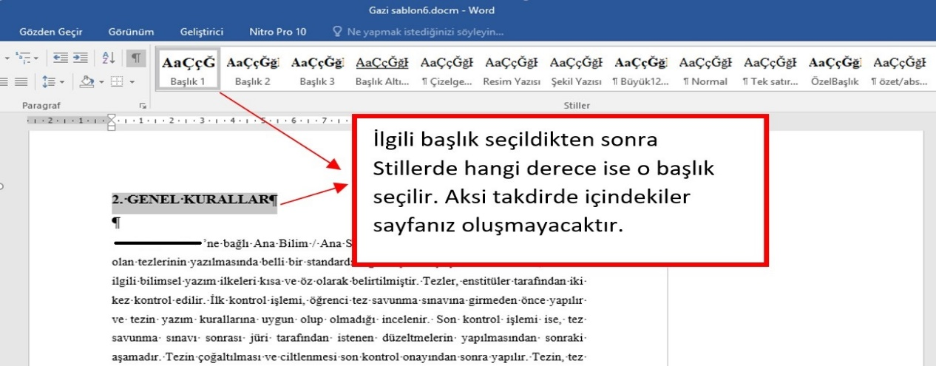

Şekil 3.1. Stiller galerisinden Başlık tanımlama

3.6. Başlık 2

Çizelge 3.2. Bölüm ve alt bölüm başlıklarının yazılışı

Metin Türü | Özellikler | Örnek
Özel Sayfa Başlığı | Büyük harf, koyu, 12 punto ve ortalanmış | TEŞEKKÜR  ÖZGEÇMİŞ
Birinci derece bölüm başlıkları | Büyük harf, koyu ve 14 punto | 1. GİRİŞ
İkinci derece alt bölüm başlıkları | Her sözcüğün ilk harfi büyük, tamamı koyu ve 12 punto  (Varsa “ve”, “veya”, “ile” gibi bağlaçlar küçük harfle yazılır.) | 1.1. Yönetici Ve Öğretmenlerin  Mesleki Eğitim Merkezleri  Hakkındaki Görüşleri
Üçüncü derece alt bölüm başlıkları | Yalnızca birinci sözcüğün ilk harfi büyük, tamamı koyu ve 12 punto | 3.1.1. Yönetici ve öğretmenlerin  disiplin yönetmeliğine ilişkin  görüşleri
Numaralı bölüm ve alt bölüm başlıkları arasında verilen numarasız ara başlıklar | Sırası ile düz ve altı çizili, sadece italik veya italik ve altı çizili ve 12 punto  (Vurgulanmak istenen kelimeler, cümleler veya tanımlamalar da italik olarak verilebilir. Bu ara başlıklar kesinlikle koyu olarak yazılmamalıdır.) | Üst düzey yönetici  Yönetici yardımcısı  Hizmetli

3.6.1. Başlık 3

Numara ile kaynak göstermede köşeli parantez kullanılır. Kaynak numarası doğrudan verilir.

3.6.2. Başlık 3

Doğrudan aktarmalarda alıntı, ana düşünce, biçim ve içerik yönünden değiştirilmeden tezde yer alır. 40 kelimeden daha kısa olan alıntılar tırnak işaretleri içinde ve normal satır aralıklarıyla yazılır.

3.7. Başlık 2

Tez içerisinde kullanılacak çizelge ve tablolar “Çizelge”, fotoğraflar, SEM gibi mikroskop görüntüleri, görüntülü bilgisayar çıktıları vb. “Resim”, haritalar “Harita” ve bunların dışında kalan grafik, histogram, akış şeması, organizasyon şeması vb. “Şekil” olarak tanımlanır. Tez içerisinde kullanılacak formüller ise “Eşitlik” olarak tanımlanır.
Resim yazısı yazıldıktan sonra satır seçme işlemi yapılır sonra Stillerde Resim Yazısı stiline tıklanarak işaretleme yapılır. Aksi takdirde resimler sayfanız oluşmayacaktır.

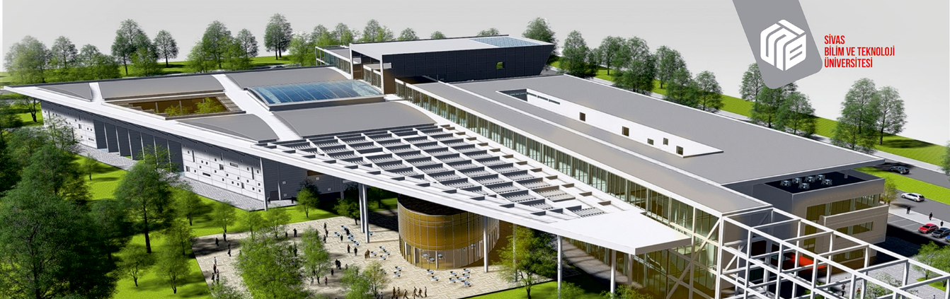
Resim 3.1. Sivas Bilim ve Teknoloji Üniversitesi Binası

4. FINDINGS AND DISCUSSION

Tez ana hatlarıyla
1- Özel sayfalar
2- Tez metni
3- Kaynaklar, özgeçmiş ve ekler kısımlarından oluşur.

4.1. Başlık 2

Küçük Romen rakamları ile numaralandırılan "tez özel sayfaları / tez ön sayfaları" ile ilgili ilkeler aşağıda verilmiştir.

Dış kapak

Cilt sırtındaki yazıda yer alacak bilgiler, yukarıdan aşağıya doğru şu sıraya göre yazılmalıdır: Ad ve Soyad, Ana Bilim Dalı/ Bilim Dalı, ay ve yıl.

4.1.1. Başlık 3

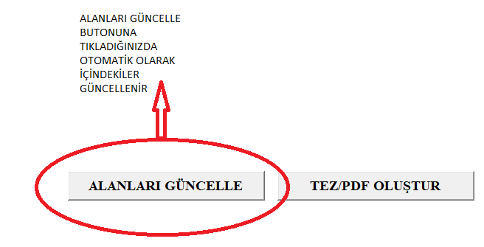
Şekil 4.1. İçindekiler sayfası güncelleme

4.1.2. Başlık 3

Şekil olarak verilemeyen, fotoğrafı çekilmiş nesne, bitki, hayvan, doğa vb. resimlemeler, fotoğraf haline getirilmiş mikroskop görüntüleri, bilgisayar çıktıları vb. listesi sırası ile bu sayfada verilmelidir.

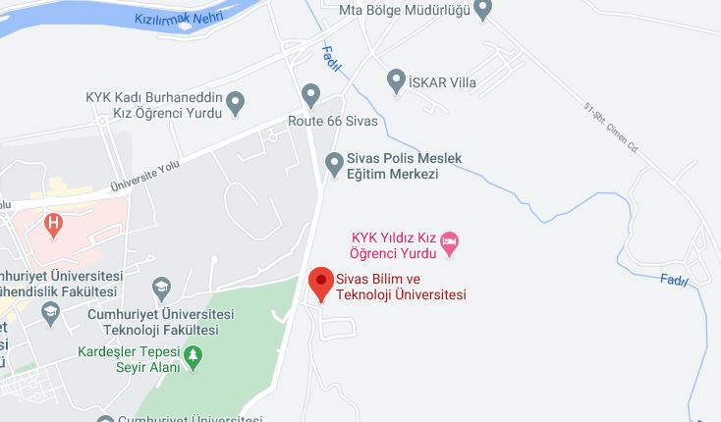
Harita 1.1. Sivas Bilim ve Teknoloji Üniversitesi konum haritası

4.1.3. Başlık 3

"SİMGELER VE KISALTMALAR" başlığı Tez Yazım Kılavuzu EK-20’deki gibi, tümüyle büyük harflerle, sayfa üst kenarından 3 cm aşağıya ve sayfanın düşey orta çizgisi ortalanarak yazılmalıdır.

5. CONCLUSION AND RECOMMENDATIONS

Bu bölüm “SONUÇ VE ÖNERİLER” şeklinde ve bölüm numarası ile birlikte verilmelidir. Tezin en son bölümünde oluşturulan bu kısımda araştırma problemi, yöntemi, her bir sonucun yorumu, çalışmanın sınırlılıkları ve bulguların ileriye dönük uygulamaları konusunda kısa bir özet yer alır. Son bölüm başlığı “SONUÇ VE ÖNERİLER” e verilir.

Yapılan öneriler araştırmaya dayalı olmalıdır. Araştırmanın amaç ve alt amaçları, hipotezleri vb. dikkate alınmalıdır.
REFERENCES

Kul, M., Oskay, K., Akça, E., Alsan, A., ve Karaca, B. Karışım Tasarım Yöntemini ile Kullanılmamış Yeni Kum Bileşiminin Kalıplamasının Optimizasyonu. Cumhuriyet Üniversitesi, Cumhuriyet Bilim Dergisi,15-16.

VEYA
- Yekeler, M. ve Özkan, A. (2001). Palp Reolojisinin Öğütme İşlemine Etkisi Ve Kontrolü. Bilimsel Madencilik Dergisi, 40(1), 40-47.

APPENDICES

EK-1. Toz Metal Üretimi

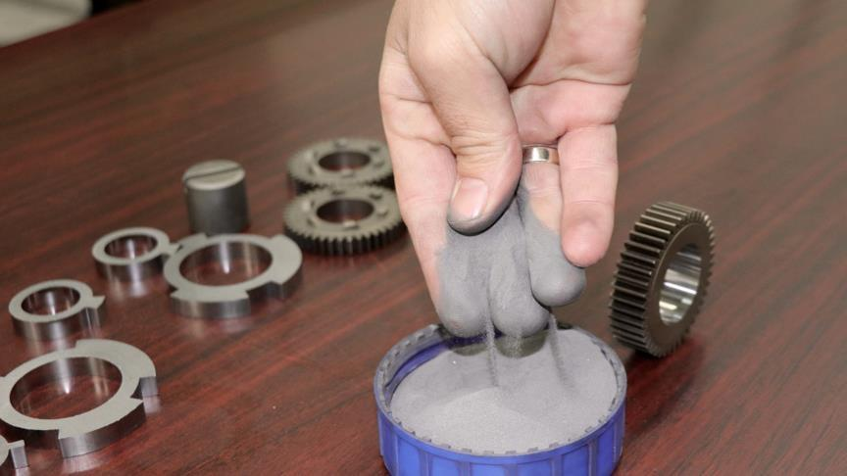
Şekil 1.1. Toz metalurjisi

EK-1. (devam) Sivas ili turistik ziyaret yerleri

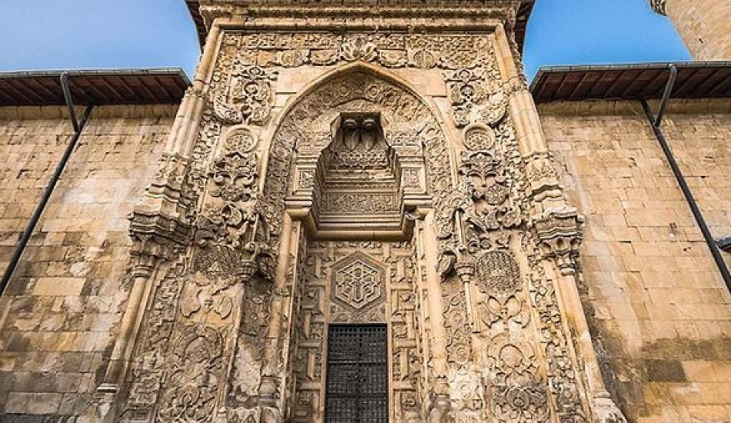

CURRICULUM VITAE


Personal Information
Surname, Name : WWWW, Yyyyy
Nationality : T.C.
Birth date and place : 29.10.2018, Sivas
Marital status : Evli
Telephone : 0 (346) 219 13 98
Fax : 0 (346) 219 16 78
E-mail : ennstitu@sivas.edu.tr

Education

Degree  Doktora | Education Unit  SBTÜ/ Savunma Teknolojileri | Graduation Date  Devam ediyor
Yüksek lisans | SBTÜ/ Savunma Teknolojileri | 2016
Lisans | SBTÜ / WWWW Mühendisliği | 2011
Lise | Cumhuriyet Anadolu Lisesi | 2006

Work Experience
Year Place Duty
2014-Halen Sivas Bilim ve Teknoloji Üniversitesi Araştırma Görevlisi
2013-2014 TAI Proje Asistanı

Foreign Language
İngilizce

Publications
-

Hobbies
Yüzme, Müzik, Dans
PUBLICATIONS MADE FROM THE CONTENT OF THE THESIS

- Aktas-Aydin, H., & Yalcin, G. (2025). Spec17Tre: A New Dataset in Hardware Security and Using Deep Learning for Detecting Spectre Attacks. Arabian Journal for Science and Engineering, 1-12.
- Aktas-Aydın, H., Alkan-Yalcın, G. (2023). Spectre: Analysis of Attacks and Defense Mechanisms Against to Spectre. International Congress on Advanced Research and Applications, pp. 290-294.

INDEX

A
Abstract · 25, 66, 68
Alıntılar · 14
Alt Bölümler · 10
APA · 35, 45
Araştırma · 30
Arial · 6
B
Bakınız · 23
Baskı · 36, 42
başlık · 10, 15, 20, 29, 31, 34, 40, 47
bölüm · 6, 31, 47
C
CD · 3
Cilt · 8
Ç
çizelge · 4, 19, 20, 21, 23, 25, 28, 47, 81
Çizelge · 9, 27, 70, 71, 72, 73, 74, 75, 76, 77
D
Dipnot · 18
Dizin · 50
Doğrudan aktarma · 15
Dolaylı aktarma · 16
E
EKLER · 6, 20, 47, 49, 51, 69
Eşitlik · 20, 21
Etik · 9, 25
F
Format · 4, 5
formül · 20, 25
G
Giriş · 2, 4, 5, 9, 29, 31, 80
Görüntü · 4
grafik · 4, 20, 25
H
Harita · 9
Haritalar · 27
İ
İlk kontrol · 3
indis · 6
İspat · 11
K
Kabul ve Onay · 25
Kaynak · 11
Kenar Boşlukları · 7
Key Words · 25, 65, 66
Kılavuz · 1
L
Lemma · 11
literatür · 11, 14, 29
N
Numaralandırılma · 9, 11, 20
O
Onay · 2, 9
Ondalık Sayılar · 19
Ö
Özet · 10, 25, 64, 68
Özgeçmiş · 10, 49, 69, 76
P
patent · 5
pdf · 1, 3, 4
program · 4, 47
punto · 6, 9, 10, 18, 24, 25, 26
R
Referans · 5, 18
resim · 2, 4, 20, 21, 28, 47
Resimle · 27
Resimlemelerin Açıklamaları · 21
S
savunma · 1
sembol · 25, 40
simge · 6, 25, 28
Simgeler ve kısaltmalar · 28, 75
Simgeler ve Kısaltmalar · 9, 19
Sonuç ve öneriler · 31
Ş
şekil · 4, 20, 21, 23, 25, 28, 47
Şekil · 27, 68, 71
Şekille · 9, 27
T
Tanım · 11, 19
Teşekkür · 9, 10, 26, 67, 68, 70, 71, 73, 74
Tetkik · 75
Times New Roman · 6
U
Unvan · 34
Y
yazar · 13, 14, 15, 16, 34, 38, 42



KÖKLERDEN GÖKLERE…

